Федеральное агентство по образованию Российской Федерации
Государственное образовательное учреждение
высшего профессионального образования
Нижегородский государственный университет им. Н.И. Лобачевского

Институт информационных технологий математики и механики

Отчёт по лабораторной работе

Просмотровые таблицы

Выполнила:
студентка ф-та ИТММ гр. 381706-2

Гаврюшова В.А.

Проверил:

ассистент каф. МОСТ, ИИТММ

Лебедев И.Г.

Нижний Новгород
2019 г.
Содержание
Введение 3
Постановка задачи 4
Руководство пользователя 5
Руководство программиста 6
Описание структуры программы 6
Описание структур данных 6
Заключение 8
Литература 9
Приложение 1 (TElem.h) 10
Приложение 2 (TTableS.h) 11

Введение
Просмотровая таблица – динамическая структура данных. Базисное множество – семейство линейных структур из записей, базисное отношение включения определяется операциями вставки и удаления записей. Эта структура используется для хранения в таблице элементов, состоящих из самих данных и ключа для поиска этой записи.

Из года в год количество информации, как и потребность в ее рациональном хранении и обработки растет. Поэтому существует такая структура данных как таблица. Они бывают 4 разных видов:
1.Просмотровые
2.Сортированые
3.Таблицы на деревьях
4.Хеш-таблицы

В данной работе будет рассматриваться просмотровая таблица.

Просмотровая таблица – динамическая структура данных. Базисное множество – семейство линейных структур из записей, базисное отношение включения определяется операциями вставки и удаления записей. Эта структура используется для хранения в таблице элементов, состоящих из самих данных и ключа для поиска этой записи.

Постановка задачи

В рамках лабораторной работы ставится задача создания программных средств, поддерживающих эффективное хранение просмотровых таблиц и выполнение основных операций над просмотровыми таблицами:
- включение элемента в таблицу вместе с ключом;
- исключение элемента из таблицы по ключу;
- поиск элемента из таблицы по ключу;
Программные средства содержат:
- Класс Элемент
- Класс Просмотровая таблица
- Тестовое приложение Гугл-тесты

Руководство пользователя
Работа пользователя заключается в работе с просмотровой таблицей. Для начала мы наполняем таблицу, записывая элементы с консоли заданное число раз, а в конце удаляем заданное количество элементов для проверки данного метода.
Печать таблицы производится полностью два раза: после её полного составления и после удаления всех указанных элементов.
Сначала пользователь задаёт размер таблицы:
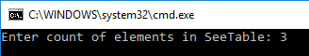
Затем производится ввод всех элементов в порядке ключ (string) – данные (int – для простоты):
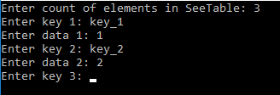
После чего пользователь может наблюдать таблицу целиком. После печати таблице предлагается ввести количество элементов для удаления:
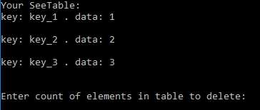
Если пользователь не хочет ничего удалять – достаточно нажать 0. При ввоце целочисленного значение ядаляется заданное количество элементов:
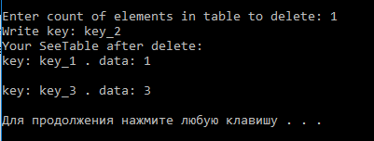
На этом работа программы завершается.

Руководство программиста

Описание структуры программы

Программа имеет два основных шаблонных класса:
- class TElem
- class TTableS
Класс просмотровая таблица реализует работу программы для структуры просмотровых таблиц.

Описание структур данных
Описание структур и переменных, использующихся в программе:

class TElem
Поля класса [protected]
string | key | Ключ – инициализатор, используется для доступа к объекту таблицы. По нему производится поиск элемента, удаление и вставка.
T | data | Данные элемента таблицы (шаблонный тип)
Методы класса[public]
 | TElem() | Конструктор по умолчанию (без элементов и с нулевым размером)
 | TElem(string _key = " ", T _data = 0) | Конструктор с параметрами. Принимает пустой ключ, ничем не заполняет данные элемента (ноль).
 | ~TElem() | Деструктор.
bool | operator==(TElem& h) | Операция сравнения «равно».
bool | operator!=(TElem& h) | Операция сравнения «неравно».
bool | operator < (TElem& h) | Операция сравнения «меньше», сравнение по ключу.
bool | operator > (TElem& h) | Операция сравнения «больше», сравнение по ключу.
T& | GetData() | Получение данных элемента.
void | SetData(const T& _data) | Установление значения элемента.
string& | GetKey() | Получение ключа элемента.
void | SetKey(const string& _key) | Установление ключа элемента.
friend ostream& | operator << (ostream& out, TElem& h) | Вывод элемента.
class TTableS
Поля класса [protected]
static TElem<T> qemp – пустой дефолтный элемент
TElem<T>* node – звено таблицы
int count – количество элементов в таблице сейчас
int size – размер таблицы, задаётся единожды
Методы класса[public]
TTableS(const int _size) – конструктор по размеру
TTableS(TTableS<T> & h) – конструктор копирования
~TTableS() - деструктор
void Add(const TElem<T> & h) – добавление элемента в таблицу по самому элементу
void Add(T& _data) – добавление элемента по данным
int GetCount() const – получение текущего числа элементов
void Expansion(int newSize) - увеличение размера таблицы
void Delete(TElem<T> & h) – удаление по элементу
bool Delete(const string& _key) – удаление по ключу
TElem<T>& Search(string _k) – поиск по ключу
int& operator [](string _key) - индексирование
friend ostream& operator << (ostream& out, TTableS<T>& A) - вывод

Результат работы программы

Программа реализует работу с просмотровой таблицей.
Пример полной работы программы:
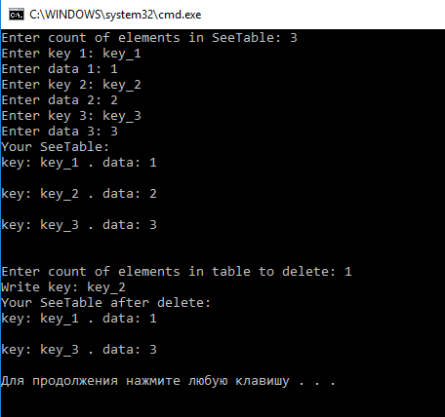

Заключение
Была написана программа, реализующая работу с просмотровой таблицей.
Все поставленные задачи были выполнены.
Программа успешно прошла все гугл-тесты.

Литература
- Электронный ресурс Википедия
- Столлингс, В. Структурная организация и архитектура компьютерных систем, 5-е изд.: Пер. с англ. — М.: Издательский дом «Вильямс», 2002. — 896 с.: ил. — Парал. тит. англ.
- Johnson M. Superscalar Microprocessor Design. — Englewood Cliff, New Jersey: Prentice Hall, 1991.
- Касперски К. Техника оптимизации программ. Эффективное использование памяти. — СПб.: БХВ-Петербург, 2003. — 464 с.: ил.
- Stone H. High performance Computer Architecture. — Reading, MA: Addison-Wesley, 1993.
- Tullsen D.M., Eggers S.J. Effective Cache Prefetching on a Bus-Based Multiprocessor. — ACM Transactions on Computer Systems, pp. 57-88, Feb 1995.

Приложение 1 (TElem.h)

#pragma once
#include <string>
#include <iostream>

using namespace std;

template <class T>
class TElem
{
protected:
string key;
T data;
public:
TElem() {};

TElem(string _key, T _data)
{
key = _key;
data = _data;
};

~TElem() {};

TElem& operator = (const TElem<T>& h)
{
if (this != &h)
{
key = h.key;
data = h.data;
}
return *this;
};

bool operator == (TElem& A)
{
return (data == A.data && key == A.key);
};

bool operator != (TElem& A)
{
return (data != A.data || key != A.key);
};

bool operator < (TElem& A)
{
return (key < A.key);
};

bool operator > (TElem& A)
{
return (key > A.key);
};

T& GetData()
{
retern data;
};

void SetData(const T& _data)
{
data = _data;
};

string& GetKey()
{
return key;
}

void SetKey(string _key)
{
key = _key;
}

friend ostream& operator << (ostream& out, TElem& A)
{
out << "key: " << A.key << " , ";
out << "data: " << A.data << endl;
return out;
}
};

Приложение 2 (TTableS.h)
#pragma once
#include <string>
#include <iostream>
#include "TElem.h"

using namespace std;

template <class T>
class TTableS
{
protected:
TElem<T>* node;
int size, count;
static TElem<T> zero;
public:
TTableS(const int _size);
TTableS(TTableS<T>& A);
~TTableS();

bool Add(const TElem<T>& A);
int GetCount() const { return count; }

void Expansion(int newSize);

void Delete(TElem<T>& A);
bool Delete(const string& _key);
TElem<T>& Search(string _key);
int& operator [] (string _key);

friend ostream& operator << (ostream& out, TTableS<T>& A)
{
for (int i = 0; i < A.count; i++)
out << A.node[i] << endl;
return out;
}
};

/////////////////////////////

template <class T>
TElem<T> TTableS<T>::zero;

template <class T>
TTableS<T>::TTableS(const int _size)
{
if (_size < 1)
throw 1;
size = _size;
count = 0;
node = new TElem<T>[_size];
for (int i = 0; i < size; i++)
{
node[i] = zero;
}
};

template <class T>
TTableS<T>::TTableS(TTableS<T>& A)
{
size = A.size;
count = A.count;
node = new TElem<T>[size];

for (int i = 0; i < size; i++)
{
node[i] = A.node[i];
}
};

template <class T>
TTableS<T>::~TTableS()
{
count = 0;
size = 0;
delete[]node;
};

template <class T>
bool TTableS<T>::Add(const TElem<T>& A)
{
if (size == count)
Expansion(count * 2);
node[count] = A;
count++;
return true;
};

template <class T>
void TTableS<T>::Expansion(int newSize)
{
if (size < newSize)
{
TElem<T>* newArr;
newArr = new TElem<T>[newSize];

for (int i = 0; i < count; i++)
newArr[i] = node[i];
for (int i = count; i < newSize; i++)
{
newArr[i] = zero;
}

size = newSize;
delete[] node;
node = newArr;
}
}

template <class T>
void TTableS<T>::Delete(TElem<T>& A)
{
if (count == 0)
throw 1;
for (int i = 0; i < count; i++)
{
if (node[i].GetKey()==A.GetKey())
for (int j = 0; j < count - 1; j++)
node[j] = node[j + 1];
count--;
}
}

template <class T>
bool TTableS<T>::Delete(const string& _key)
{
if (count == 0)
return false;
bool flag = false;
for (int i = 0; i < count; i++)
if (node[i].GetKey() == _key)
{
for (int j = i; j < count-1; j++)
node[j] = node[j + 1];
flag = true;
break;
}
if (flag == true)
count--;
return flag;
}

template <class T>
TElem<T>& TTableS<T>::Search(string _key)
{
for (int i = 0; i < count; i++)
if (node[i].GetKey()0 == _key)
return node[i];
return zero;
}

template <class T>
int& TTableS<T>::operator [] (string _key)
{
return Search(_key).GetData()
}

Приложение 3 (TTableS_main.h)

#include <string>
#include <iostream>
#include "TElem.h"
#include "TableS.h"

#define TableS

using namespace std;

#ifdef TableS

int main()
{
int count;
cout << "plese, enter the count of elements in the table -> ";
cin >> count;

TTableS<int> tab(count);
TElem<int> el;
char str[10];

for (int i = 0; i < count; i++)
{
int data;
cout << "Enter key " << i << " ->";
cin >> str;
string key(str);
cout << "Enter data " << i << " ->";
cin >> data;
el.SetData(data);
el.SetKey(key);
tab.Add(el);
}
cout << "Your table : " << endl << tab << endl;

cout << "Enter count the elems in table to delete ->";
cin >> count;
for (int i = 0; i < count; i++)
{
cout << "Enter key->";
cin >> str;
string _key(str);
tab.Delete(_key);
}

cout << "Your table after deleting: " << endl << tab << endl;

return 0;
};
#endif

